Протокол № 3
заседания муниципального методического объединения педагогов дошкольного образования р.п. Кольцово Новосибирской области от 03.04.2025 г.

Тема: «Формирование читательской грамотности дошкольников».

Председатель: Полеева Н.М.
Секретарь: Белокурова А.В..

Присутствовали: 30 человек (Регистрационный лист прилагается)

Повестка:
- Формирование читательской грамотности дошкольников: Методические аспекты. Особенности работы в разные возрастные периоды.
Выступление методиста ММЦ Полеевой Н.М.
- Применение возможностей нейросети по формированию читательской грамотности детей дошкольного возраста.
Выступление учителя-логопеда МБДОУ «Совенок» Шаклеиной Н.В.

Слушали:
- По первому вопросу слушали методиста межшкольного методического центра р.п. Кольцово Полееву Н.М.
Наталья Михайловна в форме деловой игры «Разработка памятки-методички по формированию читательской грамотности дошкольников» осветила теоретические аспекты, программное содержание и формы работы с детьми (в соответствие с возрастными особенностями) и родителями детей, а также оснащение предметно-пространственной среды.

- По второму вопросу выступила Шаклеина Н.В., учитель-логопед МБДОУ д/с «Совенок» по теме: «Применение возможностей нейросети по формированию читательской грамотности детей дошкольного возраста». Представила вниманию коллег возможности нейросети GPN для создания детьми произведений различного жанра по заданным параметрам.

Решение:
- Информацию по первому вопросу принять к сведению, применять в работе.
- Информацию по второму вопросу принять к сведению. Полученный практический материал применять в работе формированию читательской грамотности дошкольников.

Принято единогласно.

Руководитель ММО Полеева Н.М.
педагогов дошкольного образования р.п. Кольцово
Фото отчет заседания № 3

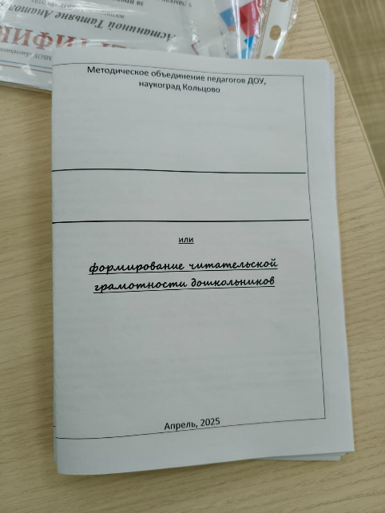 | 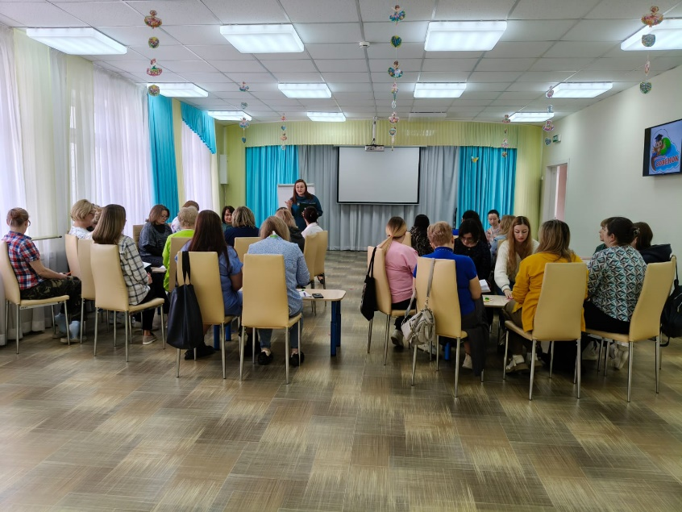
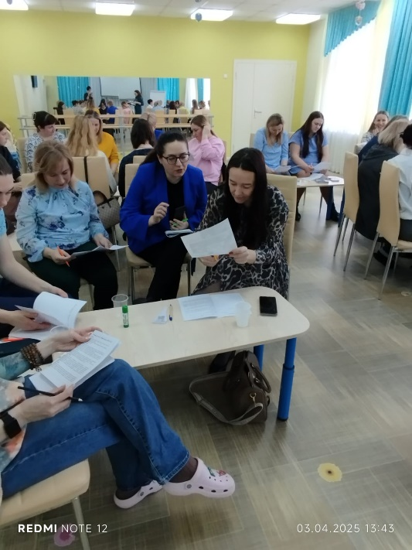 | 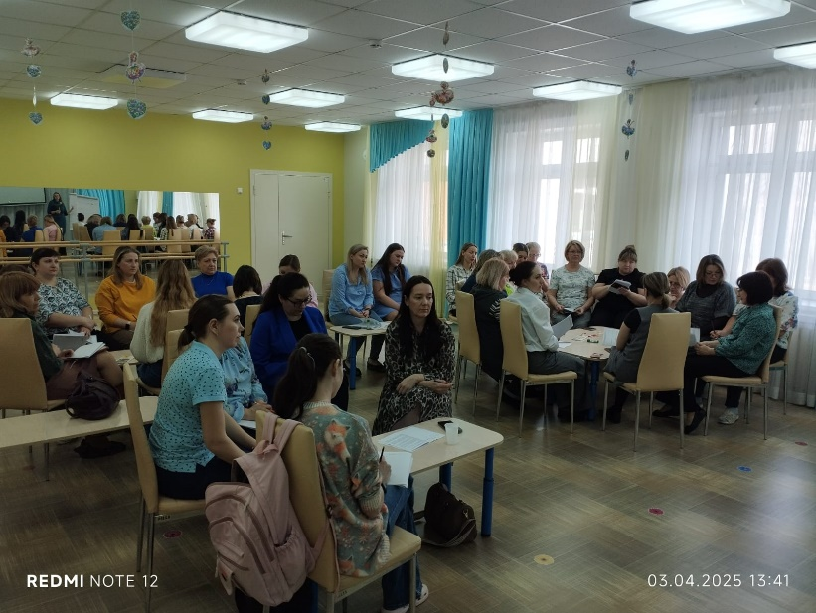
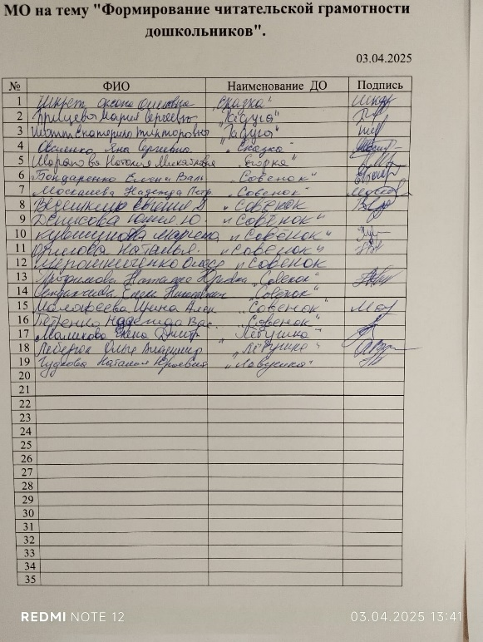 | 